**CLL**

**Chronische lymphatische Leukämie**

**Medizinische Leitlinie**

|  |  |
| --- | --- |
| Leitlinie erstellt von: | FA Dr. Manuel Orlinger (OKL); OA Dr. Michael Girschikofsky (OKL);  OA Dr. Michael Schiffer (SK) |
| Leitlinie geprüft von: | Prim. Dr. Ernst Rechberger (RI) |
| Fachliche Freigabe: | FA Dr. Manuel Orlinger  Revision v. 29.06.2022 |

Diese Leitlinie ist eine Grundlage für die Diagnostik und Therapie innerhalb des Tumorzentrums Oberösterreich und erhebt nicht den Anspruch auf Vollständigkeit.

Darüberhinaus von den jeweiligen Fachgesellschaften festgelegte Qualitätsstandards sind dem Stand der Wissenschaft entsprechend einzubeziehen.

Inhaltsverzeichnis

1 Allgemeines 3

2 Diagnostik und Scoring 3

2.1 Diagnostik 3

2.1 Therapieindikationen 3

2.3 Risikoeinschätzung – Prognose Score 4

2.4 Klonale B-Zell Lymphozytose 5

2.5 Stadieneinteilung nach Binet 5

3 Behandlungsplan 6

3.1 Erstlinientherapie 7

3.2 Zweitlinientherapie 8

3.3 Response 9

3.3.1 Definition lt. Studien 9

3.3.2 Response nach Substanz/Schema - 1st line 9

3.4 Molekulare Remission - MRD 10

3.5 Stammzelltransplantation 10

3.6 CAR-T-Zell-Therapie 11

4 Besondere klinische Situationen 11

5 Verlaufskontrolle und Nachsorge 11

5.1 watch & wait 11

5.2 Nachsorge 12

6 Dokumentation und Qualitätsparameter 12

7 Literatur/Quellenangaben 13

Anhang: Studienblatt (optional) 13

Anhang: Wirtschaftliche Analyse (optional) 13

# 1 Allgemeines

---

# 2 Diagnostik und Scoring

## 2.1 Diagnostik

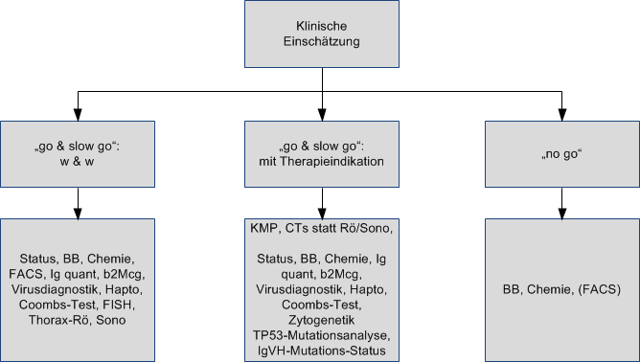

Virusdiagnostik: Hep B+C, HIV, CMV

## 2.1 Therapieindikationen

* RAI III-IV bzw. BINET C (RAI I/II oder BINET B optional) oder
* progrediente Markinfiltration - Zytopenie
* massive (> 6 cm unter Ribo) oder sympt. Splenomegalie
* massive (> 10 cm LDM) oder sympt. Lymphadenopathie
* progressive Lymphozytose: >50% in 2 Mo, LDT < 6 Mo (ab > 30.000)
* Autoimmunzytopenien
* Allgemeinsymptome:
* 10% Gewichtsverlust in 6 Mo
* Fatique > ECOG PS 2
* Fieber > 38 C° für > 2 Wo
* Nachtschweiß > 1 Mo
* Leukozytose >200.000/microL (Gefahr des Leukostasesyndroms/Hyperviskosität)
* Hypogammoglobulinämie stellt keine Indikation dar!
* negative prognostische Faktoren stellen alleine keine Indikation dar!

## 2.3 Risikoeinschätzung – Prognose Score

**CLL-IPI Prognose Score**

|  |  |  |
| --- | --- | --- |
| **Punkte** | | |
| TP53 status | Deleted or mutated | 4 |
| IGHV mutational status | Unmutated | 2 |
| β2-microglobulinconcentration | > 3,5mg/L | 2 |
| Clinical Stage | RaI I-VI or Binet B-C | 1 |
| Age | > 65 years | 1 |

|  |  |  |  |
| --- | --- | --- | --- |
| **Score** | **CLL-IPI category** | **OS at 5 years (%)** | **Potential clinical consequence** |
| 1 | Low risk | 93,2 | Do not treat |
| 2-3 | Intermediate risk | 79,3 | Do not treat except if the disease is really symptomatic |
| 4-6 | High risk | 63,3 | Treatment indicated except if the disease is asymptomatic |
| 7-10 | Very high risk | 23,3 | If you need to treat, do not use chemotherapy but rather novel agents or treatment in clinical trials |

The International CLL-IPI working group, Lancet Oncol 2016; 17: 779–90.

QX Calculate: <https://www.qxmd.com/apps/calculate-by-qxmd>

**Zusätzliche relevante genetische Faktoren (Bestimmung vor Therapieeinleitung):**

Das Vorhandensein eines **komplexen Karyotyps** (≥3 chromosomale Aberrationen) ist unabhängig vom CLL-IPI mit einem schlechteren Gesamtüberleben assoziiert.[1]

Zytogenetisch kennzeichten das Vorhandensein einer Deletion 11q eine Patientengruppe mit schlechterem Gesamtüberleben, therapeutische Konsequenzen werden daraus aktuell nicht abgeleitet.[2]

## 2.4 Klonale B-Zell Lymphozytose



## 2.5 Stadieneinteilung nach Binet

|  |  |
| --- | --- |
| **Stadium** | **Definition** |
| **A** | Hämoglobin ≥ 10 g/dl  Thrombozyten ≥ 100.000 / µl  < 3 betroffene Regionen 2 (LK 1, Leber oder Milz) |
| **B** | Hämoglobin ≥ 10 g/dl  Thrombozyten ≥ 100.000 / µl  ≥ 3 betroffene Regionen 2 (LK 1, Leber oder Milz) |
| **C** | Hämoglobin < 10 g/dl  Thrombozyten < 100.000 / µl |

1, 2 Die Beurteilung der Regionen erfolgt klinisch und definiert die Beteiligung der cervikalen, axilliären, inguinalen LK, Leber und/oder Milz.

# Behandlungsplan

Das Behandlungsziel bei Patienten mit CLL bestimmt die Therapieintensität und Therapiedauer. Für „go-go“-Patienten sollte in der Regel zumindest eine partielle Remission erreicht werden, für „slow-go“ Patienten Symptomfreiheit und Krankheitsstabilisierung.

Ebenso hängt das Therapieziel von der Art der Therapie ab, da bei BTK-Inhibitor-Therapie im Vergleich zu Immunochemotherapie oder BCL2-Inhibitor-Therapie weniger tiefe Remissionen erreicht werden, bei jedoch trotzdem langanhaltenden Remissionen.

Residuelle Lymphknotenvergrößerungen sind nicht mit fehlendem Ansprechen gleichzusetzen, da auch Patienten mit residuellen LK-Vergrößerungen tiefe Remissionen inkl. MRD-Negativität erreichen können und in solch einem Fall auch ähnlich lang anhaltende Remissionen zu erwarten sind.

Bei WBC > 70 G/L sollte eine vorsichtig einschleichende Therapie in Erwägung gezogen werden (z.B. bei Chemoimmunotherapie mit R-Bendamustin Rituximab erst ab Zyklus 2); Bei Hämolyse sollten keine Purinanaloga zum Einsatz kommen; MOABs (insb. Alemtuzumab) sind bei bulky disease reduziert wirksam.

Falls eine Therapieindikation bei CLL besteht wird in den meisten Fällen eine zielgerichtete Therapie (BTK Inhibitor +/- CD-12-Antikörper oder Venetoclax + Obinutuzumab) empfohlen, wobei in Ausnahmefällen bei gutem Risikoprofil auch die Kombination aus CD-20-Antikörper + Chemotherapie als Option gelten darf.

Die Auswahl der Erstlinientherapie soll anhand des Risikoprofils, der Komorbiditäten sowie der Patientenpräferenz (Dauertherapie vs. begrenzte Therapie mit initial häufigeren Krankenhausaufenthalten) erfolgen.

Die Entscheidung ob eine BTK-Inhibitor-Therapie oder eine Therapie mit Venetoclax + CD-20-Antikörper begonnen wird soll neben der unterschiedlichen Verabreichungsmodalitäten und Therapiedauer vor allem auch anhand des potentiellen Nebenwirkungsspektrums erfolgen. Hierbei können vor allem das kardiovaskuläre Risikoprofil sowie die Notwendigkeit einer dauerhaften Antikoagulation gegen den Einsatz eines BTK-Inhibitors sprechen.

COVID-19:

Im Rahmen der aktuellen COVID-19 Pandemie sollte der Einsatz von CD-20 Antikörpern nur unter strenger Nutzen-Risiko-Abwägung erfolgen, da unter einer solchen Therapie die Wahrscheinlichkeit für schwere Verläufe erhöht sein dürfte.

Eine COVID-19 Impfung sollte bei **allen Patienten mit CLL** unabhängig von der Therapieindikation so früh als möglich erfolgen, in jedem Fall aber vor Beginn einer Therapie.

Die Effektivität von COVID-19 Vakzinen könnte sowohl unter BTK-Inhibitor-Therapie als auch unter anti-CD-20-Therapie potentiell vermindert sein.[3],[4],[5]

## Erstlinientherapie



## Zweitlinientherapie

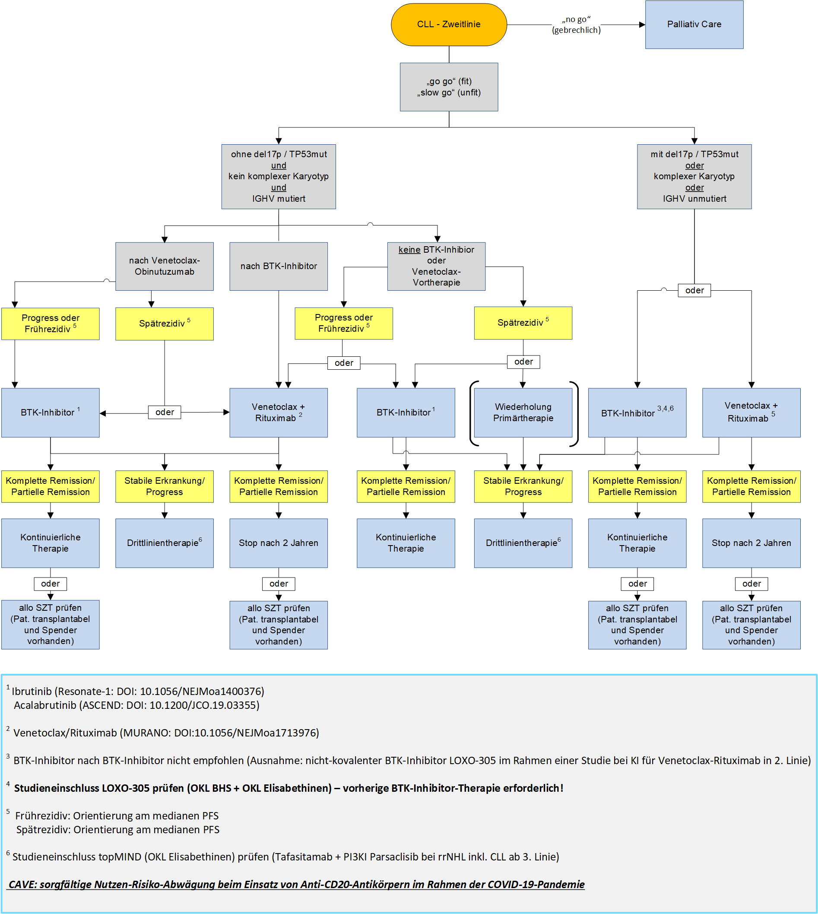

## Response

### Definition lt. Studien

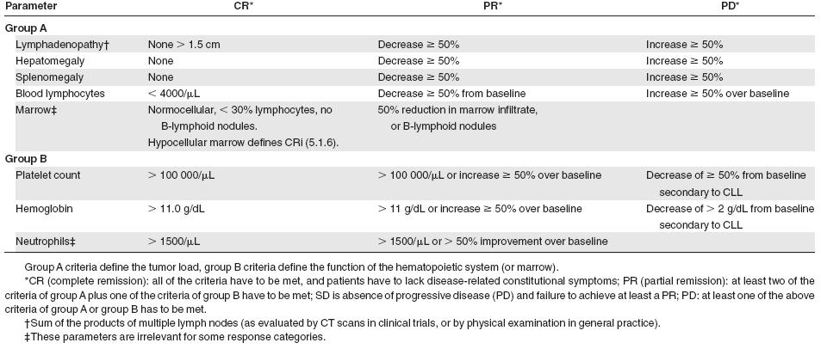

### Response nach Substanz/Schema - 1st line

|  |  |  |  |  |  |  |  |
| --- | --- | --- | --- | --- | --- | --- | --- |
| **Schema** | **Clb4,2** | **Flu2** | **Benda4** | **FC2** | **FCR3** | **Alem5** | **R-Dexa6** |
| **Response%** | 31-72 | 80 | 68 | 94 | 95 | 83 | 96 |
| **CR%** | 2-7 | 15 | 31 | 38 | 72 | 24 | 32 |
| **medPFS mo** | 8-20 | 23 | 22 | 43 | 80 | 23 | 30 |

Literatur

1. M. Hallek et al. Guidelines for the diagnosis and treatment of chronic lymphocytic leukemia: a report from the International Workshop on Chronic Lymphocytic Leukemia updating the National Cancer Institute–Working Group 1996 guidelines. Blood. 2008;111:5446-5456
2. Catovsky et al. Assessment of ﬂudarabine plus cyclophosphamide for patients with chronic lymphocytic leukaemia (the LRF CLL4 Trial): a randomised controlled trial. Lancet 2007; 370: 230–39
3. C.S. Tam et al. Long-term results of the fludarabine, cyclophosphamide, and rituximab regimenas initial therapy of chronic lymphocytic leukemia. Blood 2008;112:975-80.
4. U. Knauf et al. Phase III Randomized Study of Bendamustine Compared With Chlorambucil in reviously Untreated Patients With Chronic Lymphocytic Leukemia. Epub JCO Aug. 2009.
5. M. Kaufman et al. Alemtuzumab in the up-front setting. Therapeutics and Clinical Risk Management 2008:4(2) 459–464.
6. JE Castro et al. Rituximab in combination with high-dose methylprednisolone for the treatment of

chronic lymphocytic leukemia. Leukemia advance online publication, 20 August 2009.

1. RR Furman etal. [Idelalisib and rituximab in relapsed chronic lymphocytic leukemia.](https://www.ncbi.nlm.nih.gov/pubmed/24450857) N Engl J Med. 2014 Mar13;370(11):997-1007.
2. Seymour et al . Venetoclax–Rituximab in Relapsed or Refractory Chronic Lymphocytic Leukemia. N Engl J Med 2018; 378:1107-1120.

## Molekulare Remission - MRD

Optional, da vorerst ohne klinische Konsequenz.

Die MRD wird definiert als < 1 CLL Zelle/10.000 Blut oder KM Zellen (bei < 3mo post Therapie) und kann sowohl mit PCR als auch mit Flowzytometrie nachgewiesen werden.

## Stammzelltransplantation

**Autologe Transplantation (entnommen aus den Empfehlungen der DGHO/OEGHO/SGMO „Onkopedia“:)**

Die Hochdosistherapie mit autologer Blutstammzelltransplantation führt im Vergleich zu Chemoimmuntherapien zu keiner Erhöhung der Remissions- und der langfristigen Überlebensraten, so dass dieses Verfahren zur Therapie der CLL nicht mehr empfohlen werden kann. Eine Ausnahme stellt die Richter-Transformation dar, wenn eine allogene Transplantation nicht möglich ist.

**Allogene Transplantation (entnommen aus den Empfehlungen der DGHO/OEGHO/SGMO „Onkopedia“:)**

Die Verfügbarkeit hoch wirksamer molekularer Therapien mit der damit einhergehenden Verbesserung der Prognose hat den Stellenwert der allogenen Stammzelltransplantation bei der CLL stark relativiert. Sie bleibt jedoch eine Option in Situationen, die auch mit den modernen Therapiemöglichkeiten mit einer relativ ungünstigen Prognose assoziiert sind. Die European Research Initiative on CLL (ERIC) und die European Society for Blood and Marrow Transplantation (EBMT) haben die Indikationskriterien aktuell mit dieser Unterteilung revidiert[6]:

* CLL Hochrisiko I: resistent gegenüber Chemoimmuntherapie (falls durchgeführt), *TP53*-Mutation oder -Deletion, sensitiv gegenüber Signalwegsinhibitoren (BTKI, Venetoclax);
* CLL Hochrisiko II: resistent gegenüber Chemoimmuntherapie und gegenüber mindestens einem Signalwegsinhibitor (BTKI und/oder Venetoclax).

Bei Patienten mit Hochrisiko I kann bei Ansprechen auf eine zielgerichtete Substanz eine allogene Transplantation bei niedrigem Transplantationsrisiko (gut passender Spender, keine Komorbidität, <65 Jahre) erwogen werden. Im Gegensatz dazu wird bei Patienten mit *TP53*-Aberration eine konsolidierende allogene Transplantation in der ersten Therapielinie nicht mehr empfohlen.

Bei Patienten mit Hochrisiko II, die sowohl auf Chemoimmuntherapie und mindestens eine gezielte Therapie refraktär sind, stellt die allogene Transplantation unabhängig vom *TP53-*Status eine Option dar. Auch Patienten mit CLL und Richter-Transformation sollten einer allogenen Transplantation zugeführt werden, sofern dies die Fitness des Patienten und die Spendersituation erlauben.

Indikation, Zeitpunkt und Durchführung einer Transplantation inklusive der Spendersuche sollten in enger Kooperation mit einem Transplantationszentrum vor Einleitung einer Salvage- bzw. Erstlinientherapie abgeklärt werden. Ein wichtiger prognostischer Faktor für das Erreichen einer langfristigen Krankheitskontrolle ist das Vorhandensein einer Remission zum Zeitpunkt der allogenen Transplantation. Die Transplantation sollte, sofern möglich, innerhalb klinischer Studien erfolgen.

## CAR-T-Zell-Therapie

Die Car-T-Zell-Therapie stellt aktuell keinen klinischen Standard dar und sollte nur im Rahmen von Studien in ausgewählten Fällen zum Einsatz kommen. Falls erforderlich sollte die Kontaktaufnahme eines Zentrums über die CAR-T-Cell Plattform Österreich erfolgen.

# Besondere klinische Situationen

* Hep B Screening vor Antikörpertherapie
* Herpes und Pneumocystis –Prophylaxe bei Purinanaloga u/o. MabCampath
* CMV-Screening bei MabCampath
* Neben der COVID-19 Impfung werden jährliche Influenza- und alle 5 Jahre Pneumokokkenimpfung

Erfolgreiche Influenzaimpfung allerdings frühestens 9 Mo post Rituximab zu erwarten;

keine Lebendimpfungen !

* Rekurrente Infektionen und IgG < 500 mg/dl: 0,3-05 g/kgKG IVIG/mo
* Nur bestrahlte Blutprodukte supportieren

# Verlaufskontrolle und Nachsorge

## watch & wait

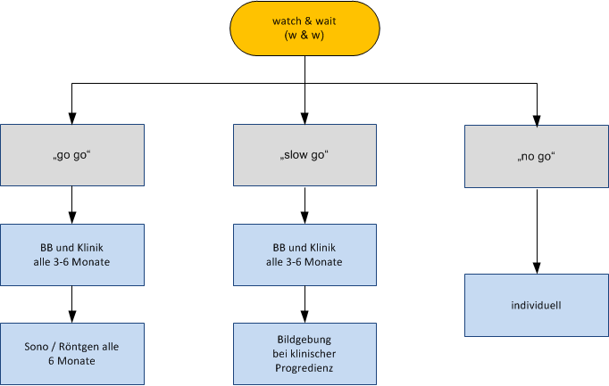

## Nachsorge

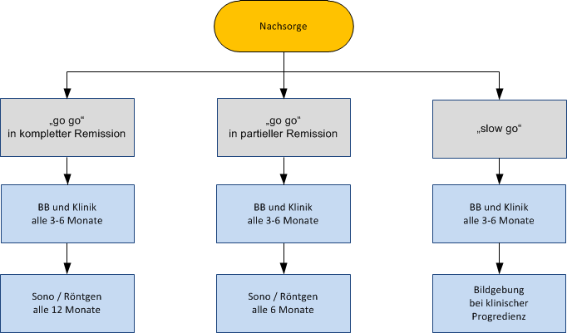

Cave: bei rascher Progredienz, hoher LDH an Übergang in hochmalignes NHL denken (LK-Exstirpation!)

# Dokumentation und Qualitätsparameter

1. Response der Primärtherapie: OR (CR+PR) > 90 % und CR > 70 %

2. PFS der Primärtherapie: 2a PFS: > 90%; 4a PFS: >75%

3. Infektionsrate ab Primärtherapie: 1. Jahr < 10%, 2. Jahr < 5% an Grad III/IV Events

4. > 85 % der Patienten leitlinienkonform behandelt

# Literatur/Quellenangaben

Hallek et al. Guidelines for the diagnosis and treatment of CLL. Blood 2008 ;111:5446-5456

ESMO minimum recommendations for diagnsosis, tratment and follow up of CLL

NCCN guidelines Non Hodgkins Lymphoma

Böttcher S et al: Minimal Residual Disease Quantification Is an Independent Predictor of Progression-Free and Overall Survival in Chronic Lymphocytic Leukemia: A Multivariate Analysis From the Rando-mized GCLLSG CLL8 Trial. Published Ahead of Print on February 13, 2012 as 10.1200/ JCO.2012.36.9348

DGHO/onkopedia, Leitlinie Chronische Lymphatische Leukämie (CLL), Stand April 2019.

P Dreger et al. Indications for allogeneic stem cell transplantation in chronic lymphocytic leukemia: the EBMT transplant consensus. Leukemia (2007) 21, 12–17

The International CLL-IPI working group, An international prognostic index for patients with chronic lymphocytic leukaemia (CLL-IPI): a meta-analysis of individual patient data. Lancet Oncol 2016; 17: 779–90.

Seymour et al. Venetoclax–Rituximab in Relapsed or Refractory Chronic Lymphocytic Leukemia. N Engl J Med 2018; 378:1107-1120.

Woyach JA et al. Ibrutinib Regimens versus Chemoimmuntherapy in Older Patients with Untreated CLL, N Engl J Med 2018; 379:2517-2528.

# Anhang: Studienblatt (optional)

# Anhang: Wirtschaftliche Analyse (optional)

1. Rigolin, Gian Matteo, et al. "In CLL, comorbidities and the complex karyotype are associated with an inferior outcome independently of CLL-IPI." *Blood, The Journal of the American Society of Hematology* 129.26 (2017): 3495-3498.
2. Neilson, J. R., et al. "Deletions at 11q identify a subset of patients with typical CLL who show consistent disease progression and reduced survival." *Leukemia* 11.11 (1997): 1929-1932.
3. Pleyer, Christopher, et al. "Effect of Bruton tyrosine kinase inhibitor on efficacy of adjuvanted recombinant hepatitis B and zoster vaccines." *Blood, The Journal of the American Society of Hematology* 137.2 (2021): 185-189.
4. Baker, David, et al. "COVID‐19 vaccine‐readiness for anti‐CD20‐depleting therapy in autoimmune diseases." *Clinical & Experimental Immunology* 202.2 (2020): 149-161.
5. Houot, Roch, et al. "Could anti-CD20 therapy jeopardise the efficacy of a SARS-CoV-2 vaccine?." *European Journal of Cancer* 136 (2020): 4-6.
6. Dreger, Peter, et al. "High-risk chronic lymphocytic leukemia in the era of pathway inhibitors: integrating molecular and cellular therapies." *Blood, The Journal of the American Society of Hematology* 132.9 (2018): 892-902.